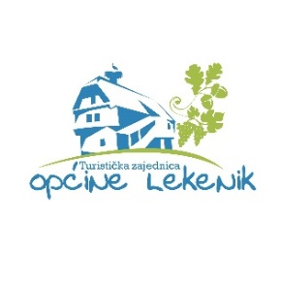

Prijava na za sudjelovanje udruga, organizacija i OPG-ova na manifestaciji

„*Advent u Općini Lekenik“*

(21.12.2024.- 21.1.2025.)

|  |
| --- |
| *„ADVENT U OPĆINI LEKENIK“*  **PRIJAVNICA** |
| OPĆI PODACI PRIJAVITELJA |
| Naziv prijavitelja: |
|  |
| Ime i prezime odgovorne osobe: |
|  |
| Adresa udruge/organizacije/OPG-a: |
|  |
| OIB prijavitelja: |
|  |
| WEB stranica udruge/organizacije/OPG-a: |
|  |
| Kontakt osoba: |
|  |
| Datumi korištenja štandova: |
|  |

Mjesto i vrijeme Potpis odgovorne osobe